PODALJŠANO BIVANJE – 2. razred
ČETRTEK, 26. 3. 2020

- SPROSTITVENA DEJAVNOST
Cilj: Otroci ob opravljanju izzivov zadovoljijo svojo potrebo po gibanju ter krepijo svoje motorične spretnosti.
Pred nami sta še zadnja dva dneva našega športnega izziva. Še malo, pa ga bomo končali. Izberite si naslednjih 5 vaj in se zabavajte med izvajanjem le-teh. Saj veste, ne pozabite se fotografirat, saj se že veselim vaših slikic.
Z vami jih še vedno izvajam tudi jaz. Spet vam pošiljam par slikic za dokaz :

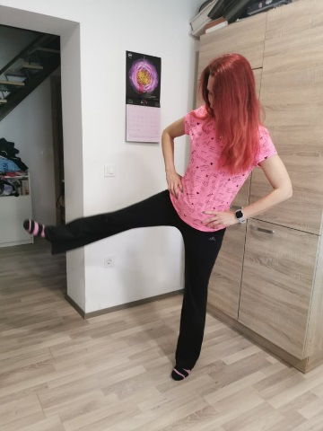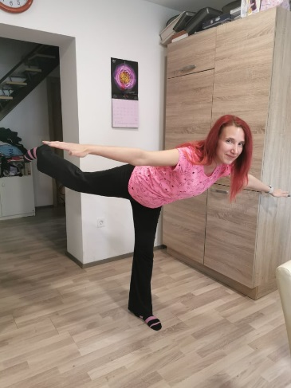

Ne pozabite pobarvati izvedenih vaj!

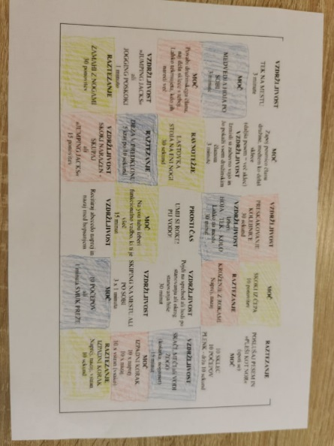

- PRIPRAVA NA KOSILO IN KOSILO
Cilji: Otroci ob pomoči pri pripravi mize ter pospravljanju posode spoznajo, kako pomembno je medsebojno sodelovanje ter pomoč. Poznajo pomen higienskih navad, zato si pred kosilom temeljito operejo roke. S pomočjo recepta in starejše osebe spečejo palačinke.
Sodelujte pri pripravi kosila, veliko lahko naredite namesto svojih staršev. Pred kosilom pripravite mizo, krožnike, jedilni pribor. Pred jedjo si temeljito umijte roke in po kosilu pomagajte pri pospravljanju posode.

- SAMOSTOJNO UČENJE
Cilja: Učenci se s pomočjo video posnetka naučijo narisati žival. Učenci urijo svoje branje.
Ko opravite vse današnje obveznosti, ki ste jih dobili od učiteljice Simone, si lahko ogledate tale posnetek: https://www.youtube.com/watch?v=XwFFjO_6YKc in se naučite narisati kakšno žival. Verjamem, da vam bo uspelo!
Ne pozabite na branje, vsaj 10 min na dan!

- USTVARJALNO PREŽIVLJANJE ČASA – EKO VRT
Cilja: Učenci posadijo semena v lončke ter pomagajo staršem pri delu na vrtu.
Danes je četrtek in ob četrtkih imamo ponavadi eko vrt. Na našem vrtu nas čaka še ogrooooooomno dela – od prekopavanja gredic do sajenja naših pridelkov. Tega pa sedaj ne moremo narediti, zato imam za vas posebno nalogo: zagotovo imajo vaši starši ali stari starši doma kakšna semena za posadit (papriko, paradižnik, solato ...). Prosite za njih, posadite v lončke ali karkoli uporabnega imate doma. Ne pozabite na zalivanje! Ko bomo spet imeli eko vrt v šoli, bomo to presadili v naš vrt. Medtem pomagajte vašim staršem pri opravilih na vrtu (seved, ko bo primerno vreme za to). Dobro si zapomnite, kaj novega se boste od njih naučili, saj boste to znanje lahko uporabili pri našem skupnem delu na šolskem vrtu.

Upam, da ste se tudi danes imeli lepo. Upam, da se boste končno kaj spomnili na mene in mi poslali kakšno slikico, saj vas že zelo pogrešam.
Želim vam lep preostanek dneva. In kot vedno – OSTANITE ZDRAVI!

Vaša učiteljica Doroteja

